Методическая разработка
«Методика организации сетевых образовательных проектов»

Авторы разработки:
Барахаева Ольга Валерьевна,
учитель изобразительного
искусства;
Гордина Нина Григорьевна,
учитель информатики;
МОУ СОШ № 2
г. Саянск, Иркутская область
Сапрыкина Ксения Викторовна,
учитель начальных классов
МБОУ СОШ № 26
г.Зима, Иркутская область

2022

Сетевые образовательные проекты

как одна из форм организации внеурочной деятельности

Внеурочная деятельность с введением ФГОС стала обязательным компонентом школьного образования. Она должна содействовать развитию гибких навыков детей, обеспечивать воспитание, развитие и социализацию школьника, удовлетворять интересам и потребностям учащихся и их родителей с помощью специально организованного образовательного процесса. Однако, зачастую занятия курсов по внеурочной деятельности проходят в традиционной форме, дублируют дополнительные занятия по предмету, поэтому не вызывают интереса у школьников.
Какую же форму организации курсов внеурочной деятельности выбрать, чтобы дети посещали занятия, были заинтересованы, продуктивно взаимодействовали между собой, приобретали компетентности в различных образовательных областях с использованием телекоммуникационных технологий?
Одной из современных форм организации внеурочной деятельности являются сетевые учебно-образовательные проекты.
Сетевой проект создает условия для развития в учениках качеств человека XXI века: коммуникативность, информационную компетентность, умение планировать свою деятельность и её реализовывать, анализировать и оценивать выполненную работу, корректировать её, представлять созданный продукт общественности.

Общие сведения
Сетевой проект – это командная учебно-исследовательская деятельность, организованная на основе облачных технологий, направленная на достижение совместного результата деятельности, продукта, который может быть использован в дальнейшем. Как правило, результатом сетевого проекта является информационный продукт – совместная презентация, документ, буклет и т.д.
Облачные технологии – это распределенная обработка данных, в которой доступ к компьютерным программам, вычислительным и другим мощностям пользователь получает как онлайн-сервис – в режиме реального времени.[4] Также подразумевается доступ к виртуальным хранилищам из любой точки мира. Для этого необходимое любое устройство с подключением к интернету и веб-браузер.
Сервис позволяет одновременно работать с одним файлом нескольким сотрудникам или творческой группе. Пользователь может хранить информацию в любом формате и свободно получать к ней доступ с любого устройства – привязки к памяти конкретного компьютера нет.
Контент - содержимое, информационное наполнение сайта, издания. Системы управления контентом представляют собой программное обеспечение, устанавливаемое на веб-сервере и предназначенное для создания и обслуживания сайта.[5]
Аккаунт - это учетная запись, которая хранится в компьютерной системе и содержит в себе сведения о пользователе. Она необходима для опознания конкретного пользователя в системе. Аккаунт предоставляет пользователю доступ к системе или открывает для него некоторые возможности по сравнению с гостем.[6]

Деятельность педагога по планированию

и организации сетевого проекта
Рассмотрим последовательность действий педагога при разработке сетевого проекта на примерах уже организованных и проведенных нами сетевых проектов «Экологические проблемы города Саянска» (приложение 4) и «Информационная безопасность» (приложение 3).
Чтобы разработать сетевой проект, необходимо в первую очередь определить актуальность, тему, цели, задачи проекта, сформулировать основополагающий вопрос. Далее установить возрастную категорию и состав участников. Кроме того, необходимо наметить сроки реализации проекта.
Затем учителю нужно разработать этапы проекта с конкретными предполагаемыми результатами, описать и сформулировать проектные задания, критерии их оценивания, основной образовательный продукт, ожидаемый в итоге проекта.
Необходимо разрабатывать такие задания для сетевого проекта, которые не имели бы единых, заранее известных решений, были интересны и разнообразны, при выполнении которых возможно:
- сетевое общение, взаимодействие;
- достижение личностных и метапредметных результатов;
- применение знаний в реальных жизненных ситуациях;
- использование знаний из разных предметных областей;
- проведение наблюдений за тем или иным физическим, природным, социальным явлением;
- изучение, исследование того или иного факта, явления, события;
- создание совместной творческой разработки какой-либо идеи;
- использование различных сетевых сервисов: геосервисы, фотосервисы, презентации, слайд-шоу, онлайн доска, опросы, тесты, рисование онлайн, файлохранилища и др.;
- использование возможности ИКТ (смартфона, планшета, цифрового фотоаппарата). Например, сделать снимок некоторого объекта, команды, записать видео, найти информацию в сети Интернет и т.п.;
- должен быть виден конкретный результат работы на каждом этапе: заполненные шаблоны, общая презентация, документы с информацией, результаты обсуждения и пр.
После проектирования заданий для каждого этапа сетевого проекта, необходимо разработать критерии оценивания этих заданий. Критерии оценивания зависят от характера задания и деятельности учащихся. Полученные баллы при оценивании будут заноситься в таблицу продвижения команд.
В результате любого сетевого проекта необходимо заранее продумать продукт участников проекта. Продукт должен быть конкретным, соответствовать контексту проектирования, полезен, эстетичен. Это может быть: презентация, стенгазета, мультимедийный продукт, видеофильм, плакат, виртуальная выставка,Web-сайт, игра, карта, коллекция, серия иллюстраций, статья (приложения 2, 3).
После разработки педагог приступает к созданию проекта, определяет платформу для размещения проекта. Это может быть любая удобная платформа: блог, сайт или вики.
Учитель должен владеть начальными навыками сайтостроения. Для реализации сетевой проектной деятельности нами были использованы сервисы Google. Сайт на Google самый популярный способ представления сетевых проектов. Основное достоинство - отсутствие рекламы в бесплатной версии, удобство и простота конструктора. Для организации сетевого проекта функционал этих сервисов вполне достаточен (приложение 1).
Структура сайта зависит от замысла педагога. Его страницы могут быть созданы для каждого этапа отдельно или для каждой команды. На главной странице нужно указать, основные сведения о проекте, категорию участников, основополагающий вопрос проекта, а так же контакты тех, к кому участники могут обратиться в случае затруднений (рис.1). На странице первого этапа необходимо разместить форму для регистрации команд участников, прикрепить установочную презентацию, в которой указать правила работы в команде, функции её участников (рис.2).
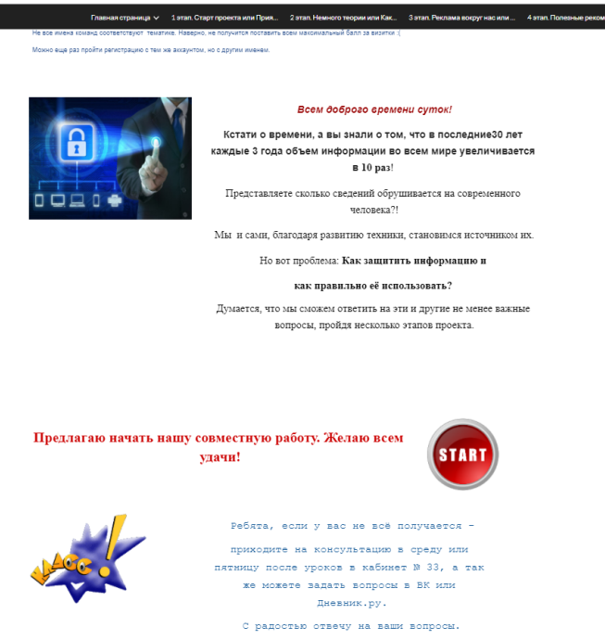  Рис.1 | 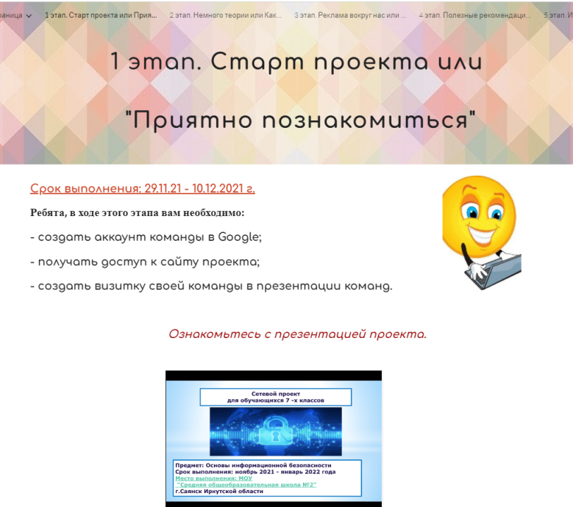  Рис.2

На страницах этапов знакомим детей со сроками проведения, целями этапа и, публикуем задания, алгоритм его выполнения и критерии их оценивания (рис.3). Кроме того, учащиеся должны видеть ссылку на страницу с результатами (рис.4)
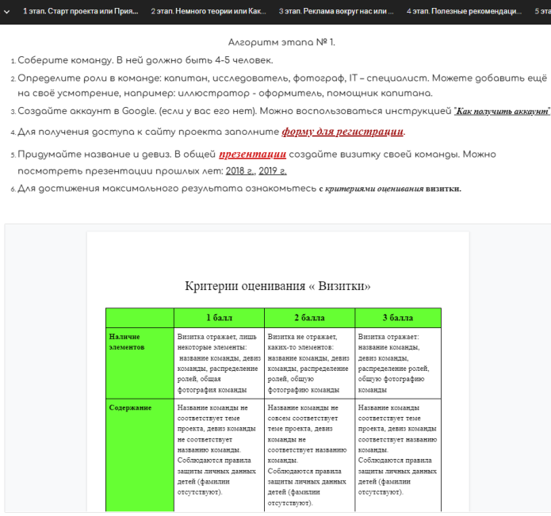  Рис.3 | 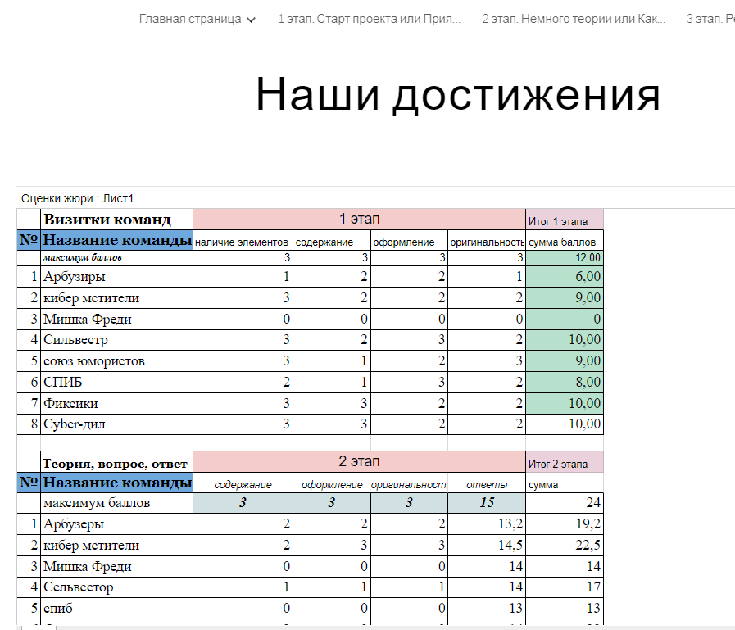  Рис.4

Каждая команда должна получить свой аккаунт в Google и указать его при регистрации. Именно этому аккаунту учитель открывает доступ для возможности редактирования совместного документа.
Получив доступ к сайту, ребята могут оставлять комментарии, загружать собственные документы, редактировать страничку, готовить совместные текстовые информационные документы, таблицы, презентации, тесты и т.д. (рис.5) Так, второй этап сетевого проекта по информационной безопасности предполагал совместное составление вопросов теста по материалам сайта «Персональные данные. Дети». Командам был предложен шаблон теста, который был ранее создан учителем. Для размещения вопросов учащимися необходимо было открыть доступ для редактирования формы зарегистрированным аккаунтам (рис.6).
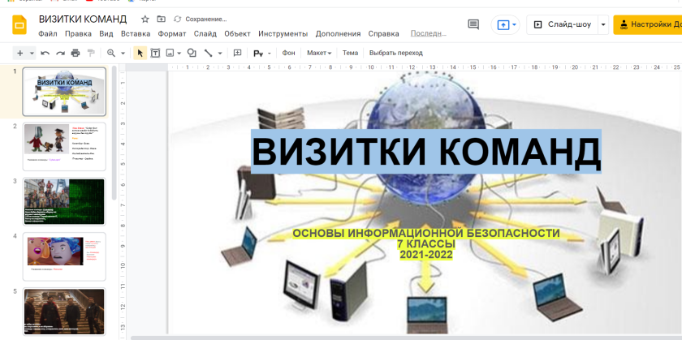  Рис.5 | 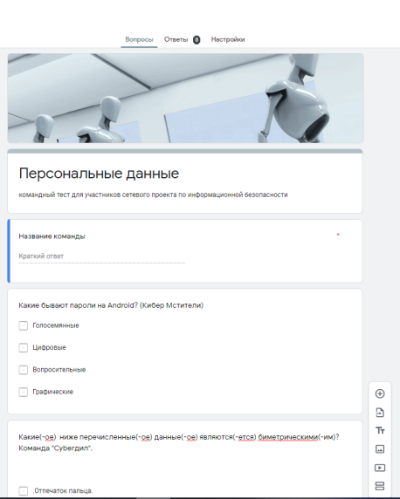  Рис.6

Таким образом, по мере выполнения проектных заданий, контент сайта будет наполняться его участниками. При этом ученики имеют возможность работать над ним коллективно, каждый у себя дома в удобном для себя темпе и в удобное время.
После каждого этапа учитель, а так же члены независимого жюри (ими могут быть старшеклассники и учителя) выставляют оценки командам в соответствии с критериями, указанными на страницах задания. Проект заканчивается подведением результатов, итоговым отчетом и рефлексией.
Используя on-line доски (https://padlet.com, http://scrumblr.ca), учащиеся могут подготовить виртуальную стенгазету, в которой поделиться своими впечатлениями о работе над проектом, о своих успехах и проблемах и способах их преодоления.
В итоговом выступлении ребята представляют информационные продукты сетевого проекта, а так же виртуальную стенгазету.
Рефлексию можно провести посредством Google-формы. (Приложение 5)
Итак, командная работа учащихся в сетевых проектах полезна тем, что школьники, выполняя проектную и исследовательскую деятельность с использованием информационно-коммуникационных технологий, приобретают коммуникативные навыки, компетентности в различных образовательных областях. В итоге у них формируется мотивация к дальнейшему овладению знаниями через внеурочную деятельность.

Формы проведения занятий

при реализации сетевого проекта
Учащиеся начальной школы еще не могут полностью самостоятельно работать над заданиями проекта на сайте. Трудность вызывают как чтение, понимание заданий, так и размещение результатов. В этом случае работа над сетевыми проектами проходит на занятиях внеурочной деятельности, где дозированную помощь оказывает учитель. Результаты работы дети могут представлять в бумажной форме, а задача учителя – выполнить сканирование и разместить на сайте.
В старших классах сетевые проекты могут выступать в качестве дистанционной формы курса внеурочной деятельности. Ученики подросткового возраста уже самостоятельно изучают задания на сайте проекта, выполняют их и размещают результаты. Но в течение проекта ребята могут столкнуться с трудностями, поэтому руководитель проекта организует консультации для оказания помощи, а так же предоставляет возможность для совместной работы команды (кабинет, компьютер, подключенный к сети Интернет).

*Хотите разнообразить внеурочную деятельность?

* Хотите освоить метод проектов?

* Желаете научиться не витать, а работать в облаках?

* Стремитесь пообщаться с учащимися в неформальном формате?

* Создавайте и организовывайте сетевые проекты!

* Сетевой проект! Проще, чем Вы думаете! Доступнее, чем Вы ожидаете!

Источники информации

- Сетевые проекты – школа проектов. https://www.sites.google.com/a/labore.ru/kcp/distancionnye-proekty-dla-ucasihsa
- Метод проектов и сетевой проект. https://nsportal.ru/vu/fakultet-pedagogicheskogo-obrazovaniya/sozdanie-setevykh-proektov/metod-proektov-i-setevoi-proekt
- Про свободное программное обеспечение и новые информационные технологии https://pro-spo.ru/social/3248-chto-takoe-texnologii-veb-20
- Qwizz. Облачные технологии. https://qwizz.ru
- Картаслов.ру. https://kartaslov.ru/значение-слова/контент
- Technologicus.ru. https://technologicus.ru/chto-takoe-akkaunt.html
- Сетевой проект от А до Я. Проектные задания. https://www.sites.google.com/site/setevoiproekt/struktura-proekta-zadania

Приложение 1
Использование файлов сервиса Google Диск
в ходе организации и проведения сетевого проекта

Название | Этап проекта | Описание применения файла
Документ | Исследование | Создается один документ для каждой команды, в которой команда размещает результаты поиска материала по проекту. Доступ к редактированию по аккаунту.
Презентация | Знакомство | Создается общая презентация для команд, каждой из них выделяется один слайд для создания своей визитки. Доступ для редактирования по аккаунту
Форма | Организация работы команд, регистрация | В форме содержатся вопросы о названии команды, имя капитана, аккаунт Google команды. Информация необходима для организации доступа команды к файлам Google Диск. Доступ для просмотра вопросов всем. Ответы просматривает только учитель.
Таблица | Подведение итогов | В таблице указываются названия этапов и команд. Выставляются баллы члена жюри. Средствами автоматического вычисления выполняется суммирование результатов поэтапно. Таблица просматривается всеми.
Форма | Рефлексия | В форме содержатся вопросы об итогах работы команды и в команде каждого участника. Доступ для просмотра вопросов всем. Ответы просматривает только учитель.

Приложение 2

Сетевой проект для учащихся

«Никто не забыт, ничто не забыто!»

https://sites.google.com/view/www75pobeda2020
Участники сетевого проекта
Сетевой проект проводится среди команд учащихся 4 классов МОУ СОШ№2

Основополагающий вопрос:
Почему война 1941-1945 гг. называется Отечественной?

Цель проекта: создание условий для формирования уважения к истории своей Родины через изучение и сбор информации о Великой Отечественной войне.

Планируемые результаты обучения
Личностные:
- уважение и чувство благодарности ко всем, кто защищал нашу Родину в Великой Отечественной войне;
- самостоятельность, личная ответственность и инициатива;
- навыки сотрудничества в команде, умение находить выходы из сложных ситуаций;
- умение планировать свою деятельность;
- умение оценивать свою деятельность, вносить коррективы.

Метапредметные:
- умение принимать и сохранять цель и учебную задачу, соответствующую этапу обучения, с помощью учителя;
- умение оценивать работу сверстников (по критериям);
- способность находить в тексте конкретные сведения, факты;
- умение использовать различные источники информации;
- делать выводы в результате совместной работы;
- владение начальными формами исследовательской деятельности;
- умение осуществлять фиксацию выборочной информации с помощью инструментов ИКТ;
- договариваться о распределении функций и ролей в совместной деятельности;
- готовность слушать собеседника и вести диалог; излагать свое мнение.

Предметные:
- представления о времени и событиях Великой Отечественной войны;
- умение эмоционально откликаться на произведения литературы и музыки о Великой Отечественной войне;
- знание литературных и музыкальных произведений о Великой Отечественной войне;
- умение выразительно читать стихотворение;
- знание о героях Великой Отечественной войны своей семьи.

Результат проектной деятельности:
Презентация на тему: «Герой Великой Отечественной войны»

ПЛАН ПРОЕКТА

Тема проекта: Никто не забыт, ничто не забыто
 | Название  этапа | Проблемный  вопрос | Деятельность | Оценивание | Результат
1 | Организационный этап | С чего начать? | - Создание аккаунта Google.  - Заполнение регистрационной формы. | Учитываются сроки выполнения | Аккаунт.  Заполненная регистрационная форма.
2 | Давайте познакомимся | Как представить команду? | - Распределение ролей в команде  - Выбор названия и девиза команды.  - Изучение презентации проекта.  - Создание визитки на слайде в коллективной презентации. | Критерии оценивания «Визитки»  - Качество выполнения визитки.  - Дизайн (композиция и цветовое решение)  - Оригинальность.  - Завершённость.  - В визитке представлены: название команды, девиз, выбранные роли участников. Фото участников приветствуется | Распределены роли в команде.  Название и девиз команды.  Визитка команды
3 | Отечество | Что значит для меня Родина и Отечество? | - Изучение различных источников информации (например:https://nsportal.ru/detskii-sad/vospitatelnaya-rabota/2020/04/30/proekt-geroi-vov-v-moey-seme;https://infourok.ru/tvorcheskij-proekt-posvyashennyj-75-letiyu-so-dnya-pobedy-v-velikoj-otechestvennoj-vojne-4490628.html )  - Ответ на вопрос «Что значит для человека Родина, Отечество?»  - Выполнение рисунка «Моя Родина» | Критерии оценивания рисунка:  - Раскрытие темы.  - Гармоничное цветовое решение;  - Правильная композиция (размещение на формате)  - Аккуратность и завершённость работы.  - Оригинальность замысла. | Рисунок «Моя Родина» с описанием
4 | Литературная гостиная | Как в стихах и песнях изображали Великую Отечественную войну? | 1. Задание на выбор  - Выразительное чтение стихотворений на тему ВОВ.  - Исполнение песни на военную тематику.  - Запись видео и его представление. | Критерии оценивания:  - Указана фамилия и имя автора, название стихотворения или песни.  - Оригинальность представления.  - Безошибочность чтения или пения.  - Эмоционально-образная выразительность.  - Использование жестов и мимики. | Видео
5 | Архив моей семьи | Что мы знаем о героях Отчества из своей семьи? | - Сбор информации о герое Великой Отечественной войны.  - Представление информации в виде презентации | Критерии оценивания презентации:  - Количество слайдов – 5-8;  - Соответствие теме;  - Титульный слайд с заголовком(тема, ФИ учащихся);  - Конкретность текста, доступность восприятия;  - Дизайн. | Презентация с биографией о герое Великой Отечественной войны
6 | Подводим итоги | Что у нас получилось? | Ответ на главный вопрос проекта. Рефлексия. |  | Таблица результатов команд.  Заполненная форма рефлексии.

Приложение 3

Сетевой проект для учащихся
по основам информационной безопасности
(учитель Гордина Н.Г.)
https://sites.google.com/view/informbezop20/

Участники сетевого проекта
Команды учащихся 7 классов МОУ СОШ № 2

Основополагающий вопрос
Как защитить информацию и как правильно её использовать?

Цель проекта: формирование информационной безопасности личности

Планируемые результаты обучения:

личностные:
- понимание основных моральных норм: ответственности, справедливости, честности,
- способность нетерпимости и умения противостоять действиям и влияниям, представляющим угрозу жизни и здоровью,
- умение самостоятельно конструировать свои знания, ориентироваться в информационном пространстве,
- умение формулировать собственное мнение и позицию,
- критическое и творческое мышление;

метапредметные:
- умение планировать свои действия в соответствии с поставленной задачей,
- способность проявлять познавательную инициативу в учебном сотрудничестве,
- умение осуществлять поиск необходимой информации,
- умение задавать вопросы,
- способность учитывать разные мнения и стремиться к координации различных позиций в сотрудничестве,
- готовность выполнять различные роли в группе (лидера, исполнителя, критика),
- готовность договариваться и приходить к общему решению в совместной деятельности, в том числе в ситуации столкновения интересов;

предметные:
- умение осуществлять анализ информации, отличать достоверные сведения от недостоверных, вредную информацию от безопасной,
- умение распознавать признаки злоупотребления неопытностью и доверчивостью, попытки вовлечения в противоправную и иную антиобщественную деятельность,
- способность распознавать манипулятивные техники, используемые при подаче рекламной и иной информации,
- умение критически относиться к информационной продукции, распространяемой в информационно-телекоммуникационных сетях,
- способность применять эффективные меры самозащиты от нежелательной информации и контактов в сетях.

Тематическое планирование сетевого проекта по основам информационной безопасности (7 класс)

№ | Темы занятий | Кол-во часов
1. | 1 этап. Старт проекта или Приятно познакомиться | 1
2 | 2 этап. Немного теории или как защитить себя от вредной информации. | 2
3. | 3 этап. Реклама вокруг нас или «Продаем рога и копыта» | 2
4. | 4 этап. Полезные рекомендации или что вы нам посоветуете. | 2
5. | 5 этап. Итоги проекта или Наши достижения | 1
 | Резерв времени* | 1
 | ИТОГО | 8(+1)

Приложение 4

Задания сетевого проекта «Экологические проблемы города Саянска»

Этап № 1 «Давайте познакомимся!»
Задание:
- Распределить роли среди участников команд (капитан, главный помощник, фоторепортёр, web-дизайнер, журналист);
- Создать аккаунт на Google.ru, и сообщить адрес по электронной (см инструкцию "Как создать аккаунт" на странице Консультация);
- Принять участие в очной консультации по теме "Как редактировать страницы сайта";
- Оформить главную страницу сайта команды в форме визитки. Визитка должна отражать название команды, девиз, фотографии участников и их роли в команде, краткую характеристику каждого участника команды.

Результаты задания «Давайте познакомимся!»:
- оформленная визитка на страницах сайтов команд;
- распределены роли между участниками команд, роли зафиксированы в визитке;
- получен аккаунт на сайте Google.ru.

Этап № 2 «Собираем информацию»
Задание:
1. Выяснить есть ли экологические проблемы в городе Саянске. Для этого провести социологический опрос среди различных категорий населения (одноклассники, старшеклассники, родители, учителя, жители города, не менее 30 человек)
Социологический опрос
Считаете ли вы, что в городе Саянске существуют проблемы с
- бытовым мусором и его утилизацией;
- загрязнением воздуха автомобильным транспортом;
- бездомными животными.
Назовите другие экологические проблемы города.
По результатам анкетирования заполнить таблицу№1 «Экологические проблемы города по результатам соц. опроса».

Экологическая проблема | Кол-во чел.
Экологическая проблема | Да | Нет | Не знаю
Бытовой мусор и его утилизация
Загрязнение воздуха автомобильным транспортом
Бездомные животные
Другие экологические проблемы города (указать какие)

По результатам таблицы построить диаграмму «Выявленные экологические проблемы по г. Саянску» (показывающую количество ответивших «да» по каждой проблеме)
2. Выяснить какие экологические проблемы есть в городе Саянске. Для этого собрать и изучить исчерпывающую информацию об экологических проблемах в городе Саянске из различных источников (СМИ, библиотека, ресурсы Интернета) с кратким описанием этой проблемы.
Обработать полученную информацию и заполнить таблицу № 2 «Экологические проблемы г. Саянска»

№ | Экологическая проблема | Описание
1
2
3

- Выбрать из 3 –х предложенных проблем из таблицы №1 одну экологическую проблему для дальнейшего исследования (любым способом: голосование, совместное решение) и опубликовать ее на странице этапа "Сбор информации" сайта команды.

Результаты задания «Собираем информацию»:
- Заполненная таблица №1 «Экологические проблемы города по результатам соц. опроса»
- Диаграмма по результатам таблицы №1 «Выявленные экологические проблемы по г. Саянску»
- Заполненная таблица №2 «Экологические проблемы г. Саянска»
- Результат совместного решения команды - название одной выбранной экологической проблемы для дальнейшей разработки с аргументами в пользу выбранной проблемы для дальнейшей разработки.
- Приветствуется творческое оформление и наличие фотографий.

Этап № 3 «Я работаю экологом»
Найдите задание по выбранной теме.
Группа I. Исследование по теме «Сбор и утилизация бытового мусора»
Задание:
1. Найти информацию о времени разложения объектов мусора в природной среде. Заполнить таблицу №1 «Бытовые отходы и время их разложения»

Предмет | Время разложения
Бумага
Консервная банка
Полиэтиленовый пакет
Пластмасса
Стекло
Жевательная резинка

2. Выяснить, как утилизируется мусор в разных странах
(Германия, Италия, Китай, Россия).

3. Практическая часть работы.
Узнать, сколько и какого мусора накапливается в наших семьях в день, в год. Провести раздельный сбор мусора в своей семье
Результаты исследования занести в таблицу № 2 «Количество бытовых отходов на семью»

Дни | Виды мусора (вес в граммах)
 | бумага | стекло | пластмасса | металл | оберточный материал | пищевые отходы
понедельник
вторник
среда
четверг
пятница
суббота
воскресенье
Среднее значение на семью

Посчитать вес мусора на одного человека. Для этого результаты всей семьи (среднее значение) разделить на количество человек в семье.

Заполнить таблицу №3
Таблица №3 «Расчет бытовых отходов на одного человека»

Дни | Виды мусора (вес в граммах)
 | бумага | стекло | пластмасса | металл | оберточный материал | пищевые отходы
Среднее значение на одного человека

Используя эти данные рассчитать, сколько килограммов мусора приходится на всё население города в день, год.
Для этого показатели мусора на одного человека умножаются на количество человек в городе (найти информацию в сети Интернет).

Заполнить таблицу №4
Таблица №4 «Количество бытовых отходов на всё население города»

 | Виды мусора (вес в граммах)
 | бумага | стекло | пластмасса | металл | оберточный материал | пищевые отходы
т/день
т/год

Сделать выводы о проделанной работе по данной проблеме в нашем городе.
Пофантазируйте, представьте, что вы можете решить эту проблему
Предложите свои пути решения этой проблемы

Результаты этапа «Я работаю экологом»:
1.Отчёт о проделанной работе с указанием ссылок на источники информации.
2. Заполненная и размещённая на странице Исследование таблица 1 «Бытовые отходы и время для их разложения»
3. Заполненная и размещённая на странице Исследование таблица 2 «Количество бытовых отходов на семью»
4. Заполненная и размещённая на странице Исследование таблица 3 «Расчет бытовых отходов на одного человека»
5. Заполненная и размещённая на странице Исследование таблица 4 «Количество бытовых отходов на всё население города»
6. Выводы исследования, пути решения проблемы

Группа II. Исследование по теме «Бездомные животные»
1. Найти информацию в сети Интернет.
Рассмотреть вопросы:
- бездомные животные;
- причины возникновения бездомных животных;
- как влияют бездомные животные на окружающую среду;
- угроза безопасности населения от бездомных животных;
- что делается людьми для бездомных животных.

Заполнить таблицы
Таблица №1 «Причины появления бездомных животных»

 | Название животного | Причина
1
2
3

Таблица №2 «Угроза безопасности для людей»

 | Название животного | Угроза
1
2
3

2. Провести социологический опрос. Выяснить отношение жителей нашего города к проблеме бездомных животных.
По каждому вопросу анкеты составить таблицу.

Опрос жителей города, родителей и обучающихся школы
Вопросы анкеты
1. Как Вы относитесь к бездомным животным?
а) не замечаю
б) отношусь отрицательно
в) помогаю
2. Считаешь ли ты гуманным, сначала брать животных, а потом выбрасывать? (да, нет)
3. Предложения по решению данной проблемы (можно несколько):
а) уничтожать
б) создать приют
в) стерилизовать
г) заниматься пропагандой
д) пристроить в хорошие руки
е) свой вариант

3. Провести наблюдения на улицах нашего города. Выяснить местоположение бездомных животных в городе. Определить, как относятся к ним местные жители. Если возможно, выяснить причины появления этих бездомных животных. Сделать фотографии.
4. Выяснить, существует ли в нашем городе служба, занимающаяся бездомными животными (приют и др.).
5. Сделать выводы о проблеме бездомных животных в нашем городе, об отношении населения города к ним. Предложить пути решения этой проблемы.

Результаты этапа «Я работаю экологом»:
1. Отчёт о проделанной работе с указанием ссылок на источники информации.
2. Заполненная и размещённая на странице Исследование таблица №1 «Причины возникновения бездомных животных»
3. Заполненная и размещённая на странице Исследование Таблица №2 «Угрозу безопасности людей»
4. Результаты социологического опроса. (3 таблицы)
5. Результаты наблюдения за бездомными животными (описание, фотографии)
6. Выводы исследования, предложения пути решения этой проблемы.

Группа III. Исследование по теме «Загрязнение воздуха автомобильным транспортом»
1. Изучить информацию по данной проблеме из различных источников (СМИ, библиотека, сеть Интернет)
Выяснить, как влияет автомобильный транспорт на окружающую среду.
Выяснить, как влияют выхлопные газы на организм человека.

Заполнить таблицу №1 «Влияние автомобильного транспорта на окружающую природу и человека»

№ | Вопрос | Описание
1 | Влияние на окружающую природу
2 | Влияние выхлопных газов на организм человека

2. Определить месторасположения близлежащих дорог около школы №2, больших скоплений машин, выходят ли окна школы на автодороги.
3. Провести практическое исследование
1) На улице Молодёжной рядом со школой, определить участок дороги протяженностью в 100 м и подсчитать количество автомобилей, проезжавших по выбранным участкам улиц в утренние часы (с 8.00 до 9.00), дневные часы (с 12.30 до 13.30) и вечерние часы (с 16.00 до 17.00). Отдельно подсчитать число легковых и грузовых автомобилей, автобусов. Подсчет проводится в течение 15 минут, полученный результат умножается на 4, получалось количество автомобилей в час (N).
Заполнить таблицу №2 «Интенсивность движения возле школы №2 в разное время суток»

№ | Тип транспорта | Количество автомобилей, шт. за 1 час на улице Молодёжной
№ | Тип транспорта | 8.00 – 9.00 | 12.30 – 13.30 | 16.00 – 17.00
1 | Легковые автомобили
2 | Грузовые автомобили, автобусы
 | Всего

Составить диаграмму «Интенсивность движения возле школы №2 в разное время дня»
2) Выяснить, сколько выхлопного газа выделяют все автомобили, проезжающие по участку 100 м. ул. Молодёжной.
Выброс угарного газа составляет:
Для легкового автомобиля – 2 г/км.
Для грузового автомобиля – 10 г/км.
Один автомобиль, проезжая по участку 100 м по улице Молодёжной выбрасывает в воздух угарного газа:
Легковой автомобиль:2 г/км * 0, 1 км = 0,2 г/км.
Грузовой автомобиль:10 г/км * 0,1 км =1,2 г/км.
Посчитать сколько угарного газа выделяют все автомобили:
Легковой автомобиль: 0,2 г/км * количество автомобилей в час (N).
Грузовой автомобиль: 1,2 г/км* количество автомобилей в час (N).
Составить таблицу и диаграмму.
Таблица № 3 «Количество угарного газа выделяемого автомобилями в разное время суток»
№ | Тип транспорта | Количество угарного газа
№ | Тип транспорта | 8.00 – 9.00 | 12.30 – 13.30 | 16.00 – 17.00
1 | Легковые автомобили
2 | Грузовые автомобили, автобусы
 | Всего

- Сделать выводы. В какое время суток больше всего выделяется угарного газа автомобильным транспортом.

Результаты этапа «Я работаю экологом»:
1.Отчёт о проделанной работе с указанием ссылок на источники информации. Таблица №1 «Влияние автомобильного транспорта на окружающую природу и человека»
2. Заполненная и размещённая на странице Исследования таблица и диаграмма №2 «Интенсивность движения возле школы №2 в разное время суток»
3. Заполненная и размещённая на странице Исследования Таблица и диаграмма №3 «Количество угарного газа, выделяемого автомобилями в разное время суток»
4. Выводы по результатам исследования, предложения пути решения этой проблемы.

Этап № 4. «Представление экологической проблемы»
Задание:
- Представить экологическую проблему в виде (по выбору):
- презентация о выбранной экологической проблеме (выложить на сайте);
- экологические комиксы (разместить в рекреации 1 этажа школы);
- школьная газета (разместить в рекреации 1 этажа школы)
- агитационные листовки или информационные листки для размещения в городе и др. (с подтверждением фотографий размещения в городе)
Результаты этапа «Обсуждаем экологическую проблему»:
Отчёт о проведённом исследовании в виде газеты, листовок, презентации о выбранной и исследуемой экологической проблеме.

Этап № 5. «Подводим итоги»
1. Заполнение анкеты
2. Голосование за лучший проект
3. Написание отзыва и комментарий о проектах других команд и о своём проекте.

Приложение 5

Итоговая рефлексия
- Фамилия, имя _______________________________________________________
- Команда, роль ______________________________________________________
- Если тебе предложат ещё раз участвовать в сетевом проекте, согласишься ли ты?
_____________________________________________________________________
_____________________________________________________________________
- Что в проекте было интереснее всего?
_____________________________________________________________________
_____________________________________________________________________
- Что лучше всего получилось выполнить Вашей команде в проекте?
_____________________________________________________________________
_____________________________________________________________________
- Какой твой личный вклад в результат работы команды?
_____________________________________________________________________
_____________________________________________________________________
- С какими проблемами ты и твоя команда столкнулись при выполнении этапов проекта?
_____________________________________________________________________
_____________________________________________________________________ 8. Что бы ты изменил в проекте (этапах проекта)?
_____________________________________________________________________
_____________________________________________________________________

